

**CORPORACIÓN DE ACUEDUCTOS Y ALCANTARILLADOS DE PUERTO PLATA (CORAAPPLATA)**

**Memorias Institucionales 2019**

**Puerto Plata, República Dominicana**

1. **Índice de Contenido**

Índice de Contenido  [2](http://srv03.admin.over-blog.com/#_Toc225692629)

[Resumen Ejecutivo 4](http://srv03.admin.over-blog.com/#_Toc225692632)

Información Institucional  [8](http://srv03.admin.over-blog.com/#_Toc225692634)

[Resultados de la Gestión 2019 12](http://srv03.admin.over-blog.com/#_Toc225692629)

1. Metas Institucionales de Impacto en la ciudadanía 12
2. Producción de agua 13
3. Proyectos en ejecución 14

1. Perspectiva Estratégica [6](http://srv03.admin.over-blog.com/#_Toc225692635)

i. Metas presidenciales 16

ii. Sistema de Monitoreo y Medición de la Gestión Pública 20

iii. Sistema de Monitoreo de la Administración Pública 24

2. Perspectiva Operativa [28](http://srv03.admin.over-blog.com/#_Toc225692635)

i. Índice de Transparencia 28

ii. Índice de Uso TIC e Implementación Gobierno Electrónico [29](http://srv03.admin.over-blog.com/#_Toc225692635)

iii. Normas Básicas de Control Interno (NOBACI) [30](http://srv03.admin.over-blog.com/#_Toc225692635)

iv. Gestión Presupuestaria [31](http://srv03.admin.over-blog.com/#_Toc225692635)

v. Plan Anual de Compras y Contrataciones [34](http://srv03.admin.over-blog.com/#_Toc225692635)

3. Perspectiva de los Usuarios [35](http://srv03.admin.over-blog.com/#_Toc225692635)

1. Otras Acciones Desarrolladas 37

V. [Gestión](http://srv03.admin.over-blog.com/#_Toc225692629) Interna 54

1. Desempeño Financiero 54

[Proyecciones](http://srv03.admin.over-blog.com/#_Toc225692629) para el 2020 57

1. **Resumen Ejecutivo.**

Las **Metas Presidenciales** a las que la institución ha dado seguimiento en este año son:

**1.- Construcción del Emisario Submarino San Felipe de Puerto Plata.**

Esta obra fue inaugurada en el mes de diciembre del 2018 y actualmente está funcionando sin ningún problema, está disponiendo de las aguas residuales del municipio San Felipe de Puerto Plata, en el océano Atlántico previamente tratadas.

**2.- Construcción Planta de Tratamiento Aguas Residuales de Luperón.**

Esta obra está en su fase final, en la actualidad estos trabajos están en un 90%, en este año se tiene previsto terminar el sistema completo del alcantarillado sanitario.

**3.- Terminación Construcción del Acueducto Palmarito, Imbert.**

Obra iniciada en septiembre del año en curso, mediante el contrato No. 015/2019, por un monto de RD$3,033,570.24, porcentaje de avance de 80%.

**4- Habilitación Instalaciones Físicas Laboratorio Vigilancia de la Calidad del Agua del municipio San Felipe, Puerto Plata.**

Esta obra se contrató en el 2018 (010/2018), por un valor de RD$2,723,747.62, está terminada y la espera de inauguración.

**5.-Rehabilitacion Estación de Bombeo Aguas Residuales de Sosua Abajo.**

Esta obra está bajo el contrato No. 012/2019, por un monto de RD$6,046,168.33. esta obra está terminada y en fase de prueba.

**6.- Construcción Nueva Línea de Impulsión de La Berenjena, el Cupey.**

Esta obra se inició a principios del mes de septiembre del año en curso, mediante el contrato No. 013/2019, por un valor de RD$6,301,122.04. Actualmente está en un 90% de construcción.

**7.- Rehabilitación, Perforación, Limpieza y Aforo de Los Pozos, Acueductos Muñoz y Montellano.**

Estos trabajos fueron realizados en el mes de mayo del año en curso, mediante contrato No. 006/2018, por un monto de RD$3,032,572.95. Obra actualmente terminada.

**8.-Rehabilitacion de los Acueductos Candelón y Barrancón.**

Esta obra está terminada y en fase de prueba de bombeo, población a beneficiar de 800 habitantes.

**9.-Rehabilitacion, Perforación, Limpieza y Aforo de los Pozos en los Acueductos Candelón y Barrancón.**

Obra iniciada en diciembre del 2018, mediante contrato No. 012/2018, por un monto de RD$1,365,308.41, actualmente terminada.

**10.-Construcción Campo de Pozos Muñoz para el Reforzamiento del Acueducto de Puerto Plata.**

Obra mediante el contrato No. 0017/2019, por un monto de RD$12,804,683.55, actualmente su avance es de 90%. Esta obra servirá para reforzar el acueducto del Municipio de San Felipe de Puerto Plata.

En cuantoal **Sistema de Monitoreo y Medición de la Gestión Pública (SMMGP),** el Departamento de Planificación y Desarrollo se mantiene el constante seguimiento y monitoreo a los diferentes portales y/o indicadores que son medidos a través de las diferentes instancias del gobierno central y/u organismos internacionales. Entre estos puntos están: Contribución a la Estrategia Nacional de Desarrollo, Objetivos de desarrollo sostenible (ODS), Sistema de monitoreo y medición de la gestión pública, Cadena de valor, Carta compromiso al ciudadano y Gestión de la calidad.

En cuanto **Sistema de Monitoreo de la Administración pública (SISMAP),**

Los logros en la gestión administración pública en recursos humanos para este año son: Organización de la función de RRHH con 98%, gestión de calidad y seguridad con 94%, Planificación de Recursos Humanos con 100%, organización del Trabajo con 97%, gestión de empleo con 100 %, Gestión de rendimiento con 100%, gestión de compensación y beneficios con un 100%, gestión de desarrollo con 100% y gestión de las relaciones humanas y clima laboral con 98%.

El Índice de **Uso TIC e Implementación Gobierno Electrónico**

* Se completó el proceso de la Línea *462 con la Optic, para que los servicios de institucionales estén disponibles a través del Call Center del Estado.
* Se incorporaron los servicios en línea a la plataforma del Estado SERVICIOSRD de la Optic.
* Se Incorporó a la Pagina Web, el software Jivo Chat, para que los usuarios puedan interactuar y resolver cualquier duda con relación a los servicios que ofrecemos.
* Se obtuvo Un 80% en la auditoria Sisticge 2019, en el Tercer Trimestre del Año.
* Se logro la Re-Certificación de la Nortic A3:2014 Norma sobre publicación de datos Abiertos del Estado Dominicano.
* Se Completo en su Totalidad el proceso de Certificación de la Nortic E1:2018.
* 8-Se Completó en su Totalidad el proceso de Certificación de la Nortic A2:2016.

**Normas básicas de Control Interno (NOBACI)**,

En términos generales la institución ha obtenido un avance significativo en la implementación de las Normas Básicas de Control Interno, iniciando en el primer cuatrimestre del 2019 con un porcentaje de 16.73% (enero-abril) y cerrando el segundo cuatrimestre (mayo-agosto) con una puntuación de 91.04%, según índice de avance de Contraloría General de la República.

**La Gestión Presupuestaria** presenta los logros siguientes:

1. Las solicitudes de liberación de fondos al Ministerio de Salud Pública han transcurrió de manera regular cada mes.
2. Las ejecutorias mensuales se han realizado en los plazos establecidos.
3. Se cumplió con la carga de las ejecuciones presupuestarias en el portal de transparencia.
4. Conjuntamente con el Departamento Planificación y Desarrollo, se elaboró el Anteproyecto de Presupuesto para el año 2020.
5. Junto a la Unidad Operativa de Compras y Contrataciones y el Depto. de Planificación y Desarrollo, se elaboró el Plan Anual de Compras y Contrataciones (PACC) el cual ascendió al monto RD$173,249,308.00.

**El Departamento de Compras y Contrataciones** a partir del mes de enero del año 2019, está siendo medido trimestralmente por el Sistema Nacional de Contrataciones Públicas (SISCOMPRAS), donde alcanzamos puntuaciones durante el año, de manera siguiente:Trimestre Enero – marzo 64%,Trimestre Abril – junio 80%,Trimestre Julio - septiembre 92.46 %

**En cuanto al Plan Anual de Compras y Contrataciones (PACC),** Se ha cumplido también con lo establecido en la ley 340-06 y su reglamento de aplicación 543-12, normas y resoluciones, en la realización de los diferentes procesos de compras.

**La Oficina de Libre Acceso a la Información Pública**, por su parte trabajó y cerros las solicitudes siguientes:

* A través de Portal Único, 2 casos.
* A través de acto de alguacil, 1 caso
* A traves del Portal 311, 6 casos

**La Gestión de laboratorio y Dirección de Control de Calidad,** según su programa del 2018 se mantuvo dentro de los parámetros establecidos para la calidad de agua servida, cumpliendo con la cloración de agua, análisis bacteriológicos y sanitarios reglamentarios.

Por otra parte, para este año se incorporaron los resúmenes de la **Subdirección Ejecutiva**, **Subdirección Comercial, Prensa y Comunicaciones y Área Jurídica**.

1. **Información Institucional.**

**Base Legal**

* Constitución de la República Dominicana del 2010.
* Ley No. 142-97 que crea la Corporación de Acueductos y Alcantarillados de Puerto Plata (CORAAPPLATA), como una entidad pública, autónoma con personalidad jurídica, patrimonio propio o independiente y duración ilimitada.
* Ley No. 64-00 de Medio Ambiente, quien tiene a su cargo las normas sobre manejo de aguas y su contaminación.
* Ley No. 498-06 y su Reglamento No. 493-07, sobre Planes estratégicos, regulación de proyectos de inversión y presupuestos.
* Ley No. 1-12, que establece la Estrategia Nacional Desarrollo 2030 (END), guía por la cual se pone en marcha del Plan Estratégico de la institución.
* Ley No. 340-06 de Compras y Contrataciones y su reglamento 543-12.
* Ley No. 5-07 Creación del Sistema Integrado de Información Financiera del Estado.
* Ley No. 126-01 que crea la Dirección General de Contabilidad Gubernamental.
* Ley No. 10-07 que instituye el Sistema Nacional de Control Interno y de la Contraloría General de la República.
* Ley No. 498-06 de Inversión Pública.
* Ley No.423-06 de Orgánica de Presupuesto para el Sector Público.
* Ley No. 567-05 de Tesorería Nacional.
* Ley No. 200-04 General de Libre Acceso a la Información Pública.
* Ley No. 1832, Bienes Nacionales.
* Ley No. 87-01 que crea el Sistema Dominicano de Seguridad Social.
* Ley No. 358-05 de la Protección de los Derechos del Consumidor o usuario.
* Norma NA-AG-001-03 Calidad de Agua y Control de Descargas.
* Decreto No. 572-10. Reglamento para el diseño y la construcción de instalaciones sanitarias en edificaciones.

**Descripción de los Principales Servicios**

Ser la responsable en la provincia de Puerto Plata de la administración, coordinación, asesoría, elaboración de estudios, diseños, construcciones, supervisión y mantenimiento de los sistemas de agua potable y alcantarillado sanitario, distribuidos por toda la provincia.

**Misión**

Brindar a la provincia de Puerto Plata servicios de agua potable, alcantarillado y saneamiento con calidad, eficiencia y eficacia, elevando el nivel de vida de la población y la satisfacción de los clientes a partir del compromiso medioambiental sustentable, siendo una corporación que se desarrolla con un capital humano competente, motivado y comprometido.

**Visión**

Ser una corporación líder, autosustentable y reconocida por sus clientes en el sector Agua Potable y Saneamiento, que cumpla con los estándares de calidad, de la mano con el desarrollo medio ambiental del país, satisfaciendo así, las necesidades de agua potable, alcantarillados y saneamientos de la provincia de Puerto Plata y que cuenta con un capital humano excelente y con capacidades demostradas.

**Valores**

* **Calidad**. Hacerlo bien siempre promoviendo la excelencia en los servicios.
* **Responsabilidad**. Capacidad de cumplir oportunamente con las obligaciones asignadas.
* **Honestidad**. Ser ético y moral en el desempeño del trabajo.
* **Eficiencia**. Obtener los mejores resultados.
* **Transparencia**. Ser claro, abierto y objetivo.
* **Integridad.** Ser coherente actuando de forma correcta.

**Consejo de Directores**

El Consejo de Directores de la Corporación de Acueductos y Alcantarillado de Puerto Plata (CORAAPLATA), está compuesto por:

1. Sr. Virgilio González, Presidente
2. Ing. José Onésimo Reyes**,** Secretario
3. Dr. Iván Rivera, Gobernador Provincial, Miembro
4. Dr. Wady Musa Valerio, Director Provincial de Salud, Miembro
5. Ing. Abraham Selman Hasbun, Sector Turístico, Miembro
6. Ing. Agrónomo Juan Saldaña Cid, CODIA, Miembro
7. Sr. Benjamín Rodríguez, Munícipe, Miembro
8. Lic. Sixto Peralta, Cámara de Comercio y Producción, Miembro
9. Lic. Walter Musa, Ayuntamiento Municipal, Miembro
10. Ing. Martha Martínez, INAPA, Miembro

**Dirección General y Subdirecciones**

Ing. José Onésimo Reyes, Director General

Lic. Hugo Gómez Guzmán, Subdirector Ejecutivo

Lic. Juan Yamil Musa Valerio, Subdirector Comercial

Licda. Dulce Molina de Polanco, Encargada Administrativa y Financiera

1. **Resultados de la Gestión del año 2019.**
2. **Metas institucionales de impacto en la ciudadanía.**

|  |  |  |
| --- | --- | --- |
| EJE ESTRATÉGICO | NO. 2 | SOCIEDAD CON IGUALDAD DE DERECHOS Y OPORTUNIDADES |
| Objetivo general | No. 2.5 | Vivienda digna en entornos saludables. |
| Objetivo específico | No. 2.5.2 | Garantizar el acceso universal a servicios de Agua Potable y saneamiento, provistos con calidad y eficiencia. |
| Líneas de acción | No. 2.5.2.3 | Desarrollar nuevas infraestructuras de redes que permitan la ampliación de la cobertura de los servicios de agua potable, alcantarillado sanitario, tratamiento de aguas servidas y protección del subsuelo, con un enfoque de desarrollo sostenible y con prioridad en las zonas tradicionalmente excluidas. |
| No. 2.5.2.4 | Garantizar el mantenimiento de la infraestructura necesaria para la provisión del servicio de agua potable y saneamiento y la disposición final de residuos. |

1. **Producción de agua.**

La producción de agua potable durante el año en curso se vio severamente afectada debido a los fuertes impactos de cambio climático (estiaje) vividos en todo el país, arrojando como resultado los siguientes datos:

|  |  |  |
| --- | --- | --- |
| Mes | G/Mes | M³/Mes |
| ENERO | **897,464,470.24** | **3,396,913.20** |
| FEBRERO | **865,766,316.00** | **3,277,307.48** |
| MARZO | **1,010,360,616.00** | **3,824,244.90** |
| ABRIL | **987,134,423.00** | **3,736,315.00** |
| MAYO | **940,288,663.30** | **3,545,583.11** |
| JUNIO | **944,057,362.00** | **3,573,267.80** |
| JULIO | **946,436,735.23** | **3,582,273.70** |
| AGOSTO | **978,990,632.82** | **3,705,490.60** |
| SEPTIEMBRE | **973,095,158.02** | **3,683,176.00** |
| OCTUBRE | **1,003,846,065.00** | **3,799,568.70** |
| NOVIEMBRE | **989,985,753.22** | **3,747,107.30** |

**Cuadro. Producción Agua Potable**

El promedio mensual de Agua Potable suministrada en la provincia asciende a **3,624,658.90 M3/Mes.**

**Gráfico. Producción Agua Potable M3/Mes**

1. **Proyectos en Ejecución.**

La institucion a través del departamento de ingeniería este año puso en marcha la ejecución de siete obras fundamentales para el incremento en la calidad y cantidad del servicio de distribución de agua potable en nuestra provincia. A continuación, el resumen de estas:

**Resumen de Obras**

|  |  |  |  |  |
| --- | --- | --- | --- | --- |
| Nombre | Descripción | Población beneficiada | Monto Contratado | Porcentaje de Avance |
| Rehabilitación acueducto Candelón-La Culebra y Barrancón-El Castillo, Luperón. | Perforación de 2 pozos tubulares y rehabilitación de 1 pozo existente.  Línea de impulsión en acero de Ø6”.  Construcción de casetas de bombeo.  Suministro y colocación de equipos de impulsión.  Suministro y colocación de válvulas y componentes electromecánicos. | 8,000 hab. | RD$7,576,075.58 | 100.00 |
| Perforación, limpieza y aforo de pozos en acueductos de Muñoz y Montellano, Puerto Plata. | Perforación de 3 nuevos pozos tubulares.  Limpieza y aforo de 9 pozos tubulares existentes.  Equipamiento de 4 pozos tubulares. | 188,219 hab. | RD$3,032,572.95 | 100.00 |
| Construcción de nueva línea impulsión en La Berenjena, acueducto El Cupey, Puerto Plata. | Línea de impulsión en Polietileno de Alta Densidad.  Instalación de motor para 100 GPM. | 988 hab. | RD$6,301,122.04 | 90.00 |
| Rehabilitación y equipamiento de estación de Bombeo de Aguas Residuales Sosua Abajo, Puerto Plata. | Instalación de equipos de impulsión para aguas residuales.  Rehabilitación caseta de bombeo.  Instalación de válvulas de regulación y control. | 2,700 hab. | RD$6,046,168.33 | 100.00 |
| Terminación construcción acueducto de Palmarito, Puerto Plata | Instalación de electrobomba sumergible.  Construcción de estación de relevo.  Terminación de tanque de distribución. | 900 hab. | RD$3,033,570.24 | 52.00 |
| Equipamiento del acueducto de Villa Montellano, Puerto Plata. | Instalación de bombas verticales tipo turbina para 3 pozos.  Instalación eléctrica de media tensión.  Instalación de clorador de 0 a 25 libras con su bomba.  Sistema de esterilización ultravioleta. | 19,717 hab. | RD$6,942,431.60 |  |
| Construcción de campo de pozos de Muñoz para el reforzamiento del Acueducto de Puerto Plata | Reparación en línea de 16”.  Interconexión de línea en tanques Muñoz de 20” a línea de 20” del acueducto de Puerto Plata viejo.  Nueva línea de impulsión de 6” desde pozos a conectar con línea existente al tanque.  Rehabilitación del sistema de cloración.  Instalaciones electromecánicas. | 158,756 hab. | RD$12,804,683.55 |  |

1. **Indicadores de Gestión**
2. **Perspectiva estratégica.**

**i. Metas presidenciales.**

Para este año, CORAAPPLATA ha dado seguimiento a los trabajos de varias obras que impactan en la provincia de Puerto Plata y que forman parte de las metas presidenciales, estas son:

**1.- Construcción del Emisario Submarino San Felipe de Puerto Plata.**

Esta obra fue inaugurada en el mes de diciembre del 2018 y actualmente está funcionando sin ningún problema esta esta disponiendo de las aguas residuales del municipio San Felipe de Puerto Plata, en el océano Atlántico previamente tratadas. Beneficiando a una población de alrededor de 163,000 habitantes. Posee una longitud de 3,129 metros, de tubería en polietileno de alta densidad, colocadas en el fondo marino, así como también tuberías de fibra de vidrio colocadas en tierra.

**2.- Construcción Planta de Tratamiento Aguas Residuales de Luperón.**

Esta obra está en su fase final, en la actualidad estos trabajos están en un 90%, en este año se tiene previsto terminar el sistema completo del alcantarillado sanitario y beneficiará a una población de 24,000 habitantes.

**3.- Terminación Construcción del Acueducto Palmarito, Imbert.**

Obra iniciada en septiembre del año en curso, mediante el contrato No. 015/2019, por un monto de RD$3,033,570.24, porcentaje de avance de 80%, se trabajó en lo que es la terminación del tanque, fino de techo, fino del fondo de la losa, pañete interior y exterior y la terminación de las entradas y salidas de los reboses del by-pass, con proyección de terminación en el mes de enero del año entrante. La población para abastecer con esta obra será de 900 habitantes.

**4- Habilitación Instalaciones Físicas Laboratorio Vigilancia de la Calidad del Agua del municipio San Felipe, Puerto Plata.**

Esta obra se contrató en el 2018 (010/2018), por un valor de RD$2,723,747.62, está terminada y la espera de inauguración.

**5.-Rehabilitacion Estación de Bombeo Aguas Residuales de Sosua Abajo.**

Esta obra está bajo el contrato No. 012/2019, por un monto de RD$6,046,168.33. esta obra está terminada y en fase de prueba. La población por beneficiarse es de un total estimado de 2,700 habitantes.

**6.- Construcción Nueva Línea de Impulsión de La Berenjena, el Cupey.**

Esta obra se inició a principios del mes de septiembre del año en curso, mediante el contrato No. 013/2019, por un valor de RD$6,301,122.04. Actualmente está en un 90% de construcción y se sigue a la espera de las tuberías de 4” en polietileno de alta densidad, importadas para continuar con los trabajos de dicha obra. El total de población a beneficiar de 988 habitantes.

**7.- Rehabilitación, Perforación, Limpieza y Aforo de Los Pozos, Acueductos Muñoz y Montellano.**

Estos trabajos fueron realizados en el mes de mayo del año en curso, mediante contrato No. 006/2018, por un monto de RD$3,032,572.95. Obra actualmente. La rehabilitación de estos pozos tiene como objetivo principal servir de fuente de abastecimiento de agua potable para suplir parte de la demanda de la ciudad de Puerto Plata y la comunidad de Muñoz. Población estimada a beneficiar de 19,717 habitantes.

**8.-Rehabilitacion de los Acueductos Candelón y Barrancón.**

Esta obra se inició en 2018, mediante el contrato No. 020/2018, por un monto de RD$7,576,075.58, dicha obra está en fase de prueba de bombeo, solo falta la readecuación de los depósitos reguladores de las dos obras. Población por beneficiar, 800 habitantes.

**9.-Rehabilitacion, Perforación, Limpieza y Aforo de los Pozos en los Acueductos Candelón y Barrancón.**

Obra iniciada en diciembre del 2018, mediante contrato No. 012/2018, por un monto de RD$1,365,308.41, actualmente terminada, dicha obra se construyó con el objetivo de servir de fuente de abastecimiento para una población de 8,000 habitantes.

**10.-Construcción Campo de Pozos Muñoz para el Reforzamiento del Acueducto de Puerto Plata.**

Obra mediante el contrato No. 0017/2019, por un monto de RD$12,804,683.55, actualmente su avance es de 90%. Esta obra servirá para reforzar el acueducto del Municipio de San Felipe de Puerto Plata ya existente y se tiene previsto que para este mes de diciembre ya esté concluida la obra, beneficiando a una población estimada de 168,000 habitantes.

**ii. Sistema de Monitoreo y Medición de la Gestión Pública (SMMGP).**

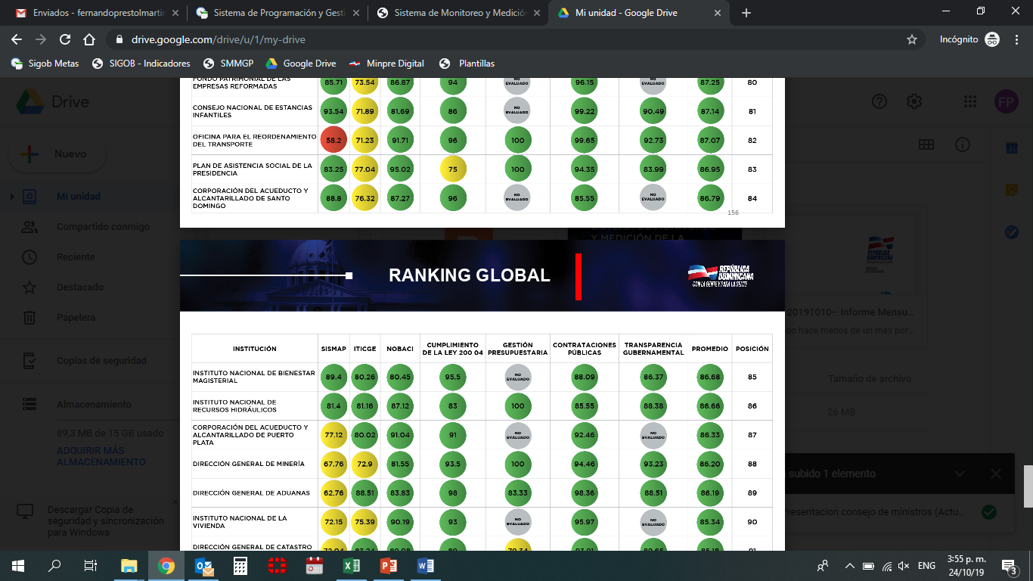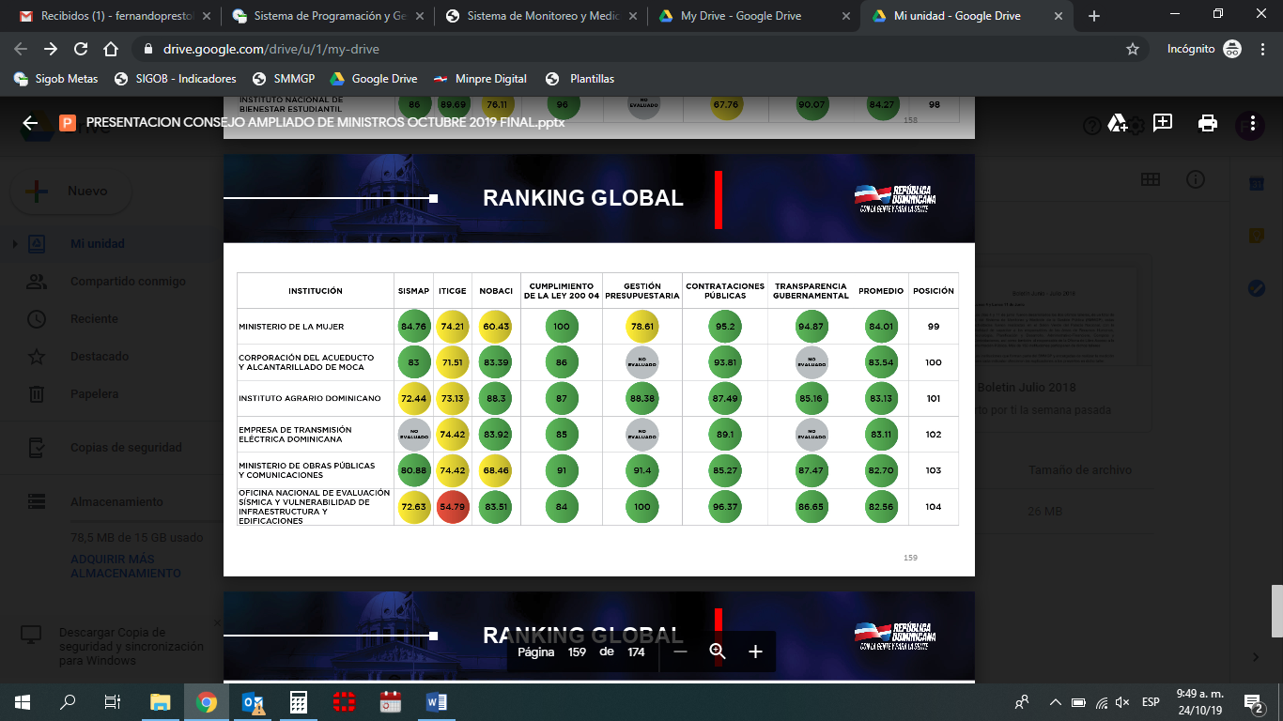

La institución ha alcanzado una serie de logros de gran relevancia, no solo en el Sector Agua Potable y Saneamiento (APS), sino también a nivel de Gobierno Central.

El Departamento de Planificación y Desarrollo mantiene el constante seguimiento y monitoreo a los diferentes portales y/o indicadores que son medidos a través de las diferentes instancias del Gobierno Central y organismos internacionales. A continuación, se presentan los puntos más relevantes de este año:

1. **OBJETIVOS DE DESARROLLO SOSTENIBLE (ODS).**

La institución posee proyectos alineados al portal de los Objetivos de Desarrollo Sostenible (ODS) en los que impacta directamente los siguientes objetivos:



Por la naturaleza de la institución, impacta directamente este objetivo.

Es la única institución en el país que posee Emisarios Submarinos en los Municipios de San Felipe de Puerto Plata y Sosua, estos usados para la disposición final de las aguas residuales, las cuales previo a su descarga han agotado un proceso de pretratamiento.



Mediante el apoyo de iniciativas sociales como lo es Cultivando Agua Buena (CAB), en colaboración con el Ministerio de Energía y Minas y la Cámara de Comercio y Producción de Puerto Plata, impactamos dicho objetivo a través de actividades como la siembra de árboles en los márgenes de la cuenta del Río Yásica, específicamente en Pedro García, Puerto Plata.

1. **SISTEMA DE MONITOREO Y MEDICIÓN DE LA GESTIÓN PÚBLICA**

|  |  |
| --- | --- |
| **CORPORACIÓN DE ACUEDUCTOS Y ALCANTARILLADOS DE PUERTO PLATA (CORAAPPLATA)** | |
| **INDICADOR** | **PUNTUACIÓN** |
| SISMAP | 77.1 |
| TRANSPARENCIA | 91.0 |
| NOBACI | 91.0 |
| COMPRAS | 92.5 |
| SITICGE | 80.0 |
| **PROMEDIO** | **86.33** |

Este departamento también ha sido participe de esos cambios, persiguiendo de esta manera la eficiencia y eficacia de los procesos llevados a cabo a nivel interno, y que traen consigo la obtención de los productos terminales que son el Abastecimiento de Agua Potable a través de las redes y la recolección, tratamiento y disposición final de las aguas residuales.

Dentro de estos procesos de mejora podemos citar el seguimiento a través del Ministerio de Economía, Planificación y Desarrollo (MEPyD), y la Dirección de Desarrollo Económico y Social, mediante la plataforma RUTA en la cual se plasma la producción institucional en los productos intermedios y terminales que son ofrecidos a la ciudadanía. Entre estos productos están:

1. **CADENA DE VALOR**

|  |  |  |  |
| --- | --- | --- | --- |
| **Seguimiento a Producción** | | | |
| **Comparativo 2018-2019** | | | |
| **Producto** | **Unidad de Medida** | **2018** | **2019** |
| Suministro de Agua Potable | M³/Segundo | 1.62 | 1.38 |
| Tratamiento de Aguas Residuales | M³/Dia | 78,505.01 | 64,600.67 |
| Instalación de Medidores | UD | 3,679.00 | 371.00 |

1. **CARTA COMPROMISO AL CIUDADANO.**

Dando continuidad a las instrucciones trazadas por el Ministerio de Administración Pública (MAP), en lo concerniente a la elaboración de la Carta Compromiso al Ciudadano, la institución en el mes de septiembre dio formal lanzamiento a la Carta Compromiso al Ciudadano CORAAPPLATA 2019-2021, aprobada mediante la Resolución **NO. 156-2019.**

1. **GESTIÓN DE LA CALIDAD.**

A través de la implementación de la **Resolución 003-2019**, emitida por el Ministerio de Administración Pública (MAP), la institución procedió a la realización de encuestas en las diferentes estafetas comerciales diseminadas en los municipios que componen la provincia, con el objetivo de medir la calidad de los servicios que ofrece al ciudadano. Estos instrumentos miden el grado de satisfacción de los servicios ofrecidos a los ciudadanos en 5 grandes áreas como son:

* Fiabilidad de las informaciones ofrecidas a los usuarios.
* Condiciones de los Elementos tangibles que poseen las áreas destinadas de acceso a los ciudadanos – clientes.
* Capacidad de Respuesta de parte de los agentes comerciales, con relación a las informaciones que solicitan los ciudadanos – clientes.
* Empatía hacia los usuarios que acceden a las oficinas a solicitar los servicios de la corporación.
* Seguridad, conocimientos y condiciones para prestar el servicio solicitado.

Resaltando los resultados obtenidos en la implementación de estas encuestas en los diferentes municipios que conforman la provincia, cabe destacar un promedio 8.38**%** en base a 10%.

1. **LAN OPERATIVO ANUAL**.

El Plan Operativo Anual (POA) posee 8 ejes estratégicos, 40 criterios de medidas, 160 acciones de trabajo y 269 tareas de trabajo. Estos han sido trabajados implicando los grupos de interés y el seguimiento se efectúa a modo de socialización con los responsables de los diferentes Ejes Estratégicos cada trimestre, dando como resultado la integración e involucramiento por parte de los responsables y sus respectivos equipos.

|  |  |  |  |
| --- | --- | --- | --- |
| **PLAN OPERATIVO ANUAL** | | | |
| **NO.** | **EJE ESTRATEGICO** | **NO. ACCIONES** | **Cumplimiento (%)** |
| 1 | Acueducto | 26 | 50.00 |
| 2 | Alcantarillado y saneamiento | 31 | 80.65 |
| 3 | Gestión comercial | 40 | 67.50 |
| 4 | Gestión del capital Humano | 30 | 93.33 |
| 5 | Gestión Administrativa Financiera | 25 | 60.00 |
| 6 | Gestión de la Planificación y el Desarrollo | 49 | 65.31 |
| 7 | Gestión de los Proyectos de Inversión | 97 | 76.29 |
| 8 | Gestión Ambiental | 22 | 45.45 |

1. **Sistema de Recopilación y Evaluación de Daños en la República Dominicana (SIRED-RD).**

Durante los años 2018 y 2019, la institución formo parte del equipo responsable de remitir las informaciones para alimentar el catálogo de operación y mantenimiento de los componentes (activos fijos) de los sistemas de abastecimiento de agua potable y recolección de las aguas residuales, utilizada por esta plataforma. Durante el año en curso fueron realizados varios talleres para dar a conocer los diferentes componentes del sistema y simulacros en las instalaciones de la Escuela Nacional de Riesgos.

Siendo el mes de mayo, el lanzamiento oficial ante el presidente de la Republica y demás autoridades. Las instituciones y organismos responsables de la ejecución de estos trabajos son MEPyD, Centro de Operaciones de Emergencias, Comisión Nacional de Emergencias y Banco Mundial**.**

**iii. Sistema de Monitoreo de la Administración Pública (SISMAP)****.**

En esta área los logros y avance fueron los siguientes:

**Criterio organización de la función de Recursos Humanos.**

La organización de funciones institucionales está basada en las siguientes acciones:

* Ayudar y prestar servicios a la institución y colaboradores.
* Describir las responsabilidades que definen cada puesto laboral y las cualidades que debe tener la persona que lo ocupe.
* Evaluar el desempeño del personal, promocionando el desarrollo del liderazgo.
* Reclutar al personal idóneo para cada puesto.
* Capacitar y desarrollar programas, cursos y toda actividad que vaya en función del mejoramiento de los conocimientos del personal.
* Llevar el control de beneficios de los empleados.
* Distribuir políticas y procedimientos de recursos humanos a todos los empleados, mediante boletines, reuniones, memorandos o contactos personales.

**Estas acciones han arrojado un resultado positivo de un 98% en el SISMAP.**

**Gestión de aseguramiento de calidad y seguridad.**

Se diseñó un Plan de Acción de mejora institucional, basada en el “Auto-Diagnostico” del Modelo CAF. Este plan busca superar las debilidades detectadas en la institución en el área de: Liderazgo, Planificación y Estrategia, Recursos Humanos, Procesos y Alianzas, Recursos y Medición.

Actualmente la valoración es de 81.12%, en cuanto al desarrollo de la Función Pública medido por el SISMAP en su nueva versión, debido a la actualización del Auto-Diagnostico, lanzamiento de nuestra carta compromiso y la Reestructuración Organizacional conforme a la ley 41-08 de Función Pública.

**Estas acciones han arrojado un resultado positivo de un 94% en el SISMAP.**

**Criterio de planificación de RRHH.**

Nuestra planificación está basada en el análisis de las diferentes áreas que integran la organización, tomando en cuenta sus necesidades de acuerdo a los criterios de gestión y procedimientos administrativos institucionales el cual se basa en:

* Organización y desarrollo estratégico del capital humano.
* Implementar un sistema de evaluación del desempeño (Competencias).
* Coordinar y realizar planes de comunicación interna.
* Estudiar y mejorar el clima laboral a través de encuestas.
* Coordinar el buen funcionamiento de los departamentos y velar por la calidad del servicio.

**La planificación de los recursos humanos ha arrojado para este año 2019 un 100% en el SISMAP.**

**Criterios de organización del trabajo.**

Estos están basados en consonancia con los criterios de la planificación los cuales se realizan a través del seguimiento y control de los diferentes subsistemas que integran el área de Recursos Humanos, permitiendo optimizar el funcionamiento de los diferentes departamentos.

**La organización de los recursos humanos ha arrojado para este año 2019 un 97% en el SISMAP.**

**Criterio gestión del empleo.**

Partiendo de los datos obtenidos durante el año, se ha implementado la medición de rotación de personal, ausencias y faltas referente, desarrollando el índice de absentismo e índice de rotación, el cual dio como resultados la identificación de los niveles en las mediciones correspondientes.

**Los indicadores de desarrollado en la gestión de Recursos humanos arrojaron un 100% en el SISMAP.**

**Criterio gestión del rendimiento.**

Durante el año se aplicó evaluación de desempeño permitiendo abrir posibilidades en las siguientes áreas:

* Motivación a nuestros servidores.
* Comunicación interna más oportuna.
* Plan de capacitación.

**La gestión del rendimiento de los recursos humanos ha arrojado para este año un 100% en el SISMAP.**

**Criterio de gestión de la compensación.**

Se implementó una escala salarial actualizada y aprobada por el MAP, la cual se aplicó durante el año a nuestros colaboradores.

**La gestión de compensación y beneficio en nuestra institución mantiene para este año un 100% en el SISMAP.**

**Criterio gestión del desarrollo.**

Al inicio del año, se elaboró un programa de capacitación, considerando las necesidades de cada área, los resultados en las evaluaciones de desempeños, sugerencias y observaciones de los supervisores.

Durante el año se impartieron, capacitaciones de manera conjunta con los Ministerios de Administración Pública (MAP), Planificación y Desarrollo (MEPyD), Instituto Nacional de Administración Pública (INAP) e INFOTEP, en las áreas de su competencia.

**La gestión del desarrollo a nuestros servidores se mantiene para este año un 100% en el SISMAP.**

**Criterio gestión de las relaciones humanas, sociales y buen clima laboral.**

En este período, se trabajaron doce (12) prestaciones, las cuales ascienden a un monto de RD$1,068,529.06.

Se elaboró un plan de acción, como resultado de la encuesta de clima laboral realizada en la institución en el año 2018, de estas acciones se cumplieron un 90%, lo que ha permitido el desarrollo de la confianza, adaptabilidad e interacciones entre los servidores de la institución.

**Estas acciones han arrojado un resultado positivo de un 99% en el SISMAP.**

A continuación, se presenta cuadro resumen, según logros obtenidos en cada uno de los criterios detallados anteriormente:

|  |  |  |
| --- | --- | --- |
| Logros Gestión Administración Pública en Recursos Humanos | | |
| Descripción | **Acciones** | **Logros / Porcentaje** |
| Organización de la Función de RRHH | 2 | **98%** |
| Gestión de la Calidad y Seguridad | 5 | **94%** |
| Planificación de Recursos Humanos | 5 | **100%** |
| Organización del Trabajo | 3 | **97%** |
| Gestión del Empleo | 5 | **100%** |
| Gestión del Rendimiento | 2 | **100%** |
| Gestión de la Compensación y Beneficio | 1 | **100%** |
| Gestión del Desarrollo | 1 | **100%** |
| Gestión de las Relaciones Humanas y Clima Laboral | 5 | **98%** |

**2. Perspectiva Operativa**

**i. Índice de Transparencia**

**Transparencia, Libre Acceso a la Información Pública (OAI).**

Las actividades más relevantes de este año de la OAI fueron las siguientes:

* Se atendieron solicitudes de información a través del portal único de información (SAIP), acto de alguacil y portal 311.
* Se elaboró su Manual de Políticas Internas, con el objetivo de asignar las responsabilidades y generalidades del sistema en la matriz de informaciones institucional para la actualización del portal y de esta forma dar cumplimiento al segmento de transparencia que complementa el Ranking de las Metas Presidenciales.
* Se participó en los trabajos de la CEP institucional.
* Se participó en los procesos de Compras y contrataciones que se produjeron durante el año.

A continuación, detalle de los resultados de las mediciones correspondiente al periodo Enero - Octubre:

|  |  |
| --- | --- |
| MESES | PUNTUACIÓN |
| ENERO | 81.00 |
| FEBRERO | 98.00 |
| MARZO | 88.00 |
| ABRIL | 95.00 |
| MAYO | 98.00 |
| JUNIO | 95.00 |
| JULIO | 97.00 |
| AGOSTO | 95.00 |
| SEPTIEMBRE | 91.00 |
| OCTUBRE | 100.00 |

**ii. Índice de uso TIC e Implementación Gobierno Electrónico.**

Para este año el índice de uso de TIC y los avances logrados se presentan en el cuadro siguiente:

|  |  |
| --- | --- |
| **INFORME LOGROS AÑO 2019** | |
| **DESCRIPCIÓN** | **Mes** |
| 1-Se completó el proceso de la Línea *462 con la Optic, para que los servicios institucionales estén disponibles a través del Call Center del Estado. | Julio |
| 2-Se comenzó el proceso de Incorporación de la Firma Digital, agregando un total de 48 empleados de la institución. Para su conclusión, actualmente solo falta la formalización del contrato entre la institución y la Optic. | Julio |
| 3-Se incorporaron los servicios en línea de la institución a la plataforma del estado SERVICIOSRD de la Optic. | Julio |
| 4-Se Incorporó a la Pagina Web, el software Jivo Chat, para que los usuarios puedan interactuar y resolver cualquier duda con relación a los servicios que ofrecemos. | Agosto |
| 5-Se Obtuvo un 80% en la auditoria SISTICGE 2019, en el Tercer Trimestre del año. | Septiembre |
| 6-Obtuvimos la Re-Certificación de la Nortic A3:2014, Norma sobre publicación de datos Abiertos del Estado Dominicano, donde nos entregaron un nuevo sello para la página Web de la Institución. | Septiembre |
| 7-Se Completó en su Totalidad el proceso de Certificación de la Nortic E1:2018, Norma para la gestión de las redes sociales en los organismos gubernamentales., cuya certificación anterior era la Nortic E1:2014, cumpliendo con todos los requerimientos de la Optic. | Octubre |
| 8-Se Completó en su Totalidad el proceso de certificación de la Nortic A2:2016: Norma para el Desarrollo y Gestión de los medios web del Estado Dominicano. | Noviembre |

**iii. Normas Básicas de Control Interno (NOBACI).**

En cumplimiento a la Ley 10-07 que instruye el Sistema Nacional de Control Interno y su Reglamento de Aplicación 491-07, así como las resoluciones No.001-11 y 001-17 Emitida por la CGR, la institución, viene aplicando las Normas Básicas de Control Interno (NOBACI) en sus 5 componentes hasta lograr su total Implementación.

El Seguimiento, es el Instrumento mediante el cual se reporta el avance en la ejecución o conclusión del Plan de Acción para el ajuste del Sistema de Control Interno (SCI), por lo que fiscalizamos diariamente que se apliquen cada uno de estos controles para el mejoramiento y fortalecimiento Institucional.

En términos generales la institución ha obtenido un avance significativo en la implementación de las Normas Básicas de Control Interno, iniciando en el primer cuatrimestre del 2019 con un porcentaje de 16.73% (enero-abril) y cerrando el segundo cuatrimestre (mayo-agosto) con una puntuación de 91.04%, según índice de avance de Contraloría General de la República.

**Resumen por matrices al inicio tercer cuatrimestre 2019.**

|  |  |  |
| --- | --- | --- |
| MATRIZ | PORCENTAJE | NIVEL DE EVALUACIÓN |
| Ambiente de Control | 95.51 | Satisfactorio |
| Valoración y Administración de Riesgos | 100 | Implementada |
| Actividades de Control | 66.67 | Mediano |
| Información y Comunicación | 93.02 | Satisfactorio |
| Monitoreo y Evaluación | 100 | Implementada |
| Calificación Integral del SCII | 91.04 | Satisfactorio |

**iv. Gestión Presupuestaria.**

**Presupuesto asignado y ejecutado.**

El uso racional de los recursos económicos públicos ha sido un aspecto importante dentro de las prioridades asumidas por la administración de la institución y para cumplir con las metas establecidas se llevaron a cabo en este año un conjunto de programas, los cuales se derivan en las siguientes actividades, según se detallan a continuación:



**Objetivos alcanzados**

* Las solicitudes de liberación de fondos al Ministerio de Salud Pública han transcurrido de manera regular cada mes, las mismas reflejan el uso de los montos para los cuales fueron solicitados.
* Las ejecutorias mensuales se han realizado en los plazos establecidos, las cuales son remitidas a más tardar los días 15 de cada mes de manera física y digital a las siguientes entidades: Cámara de Cuentas, Contabilidad Gubernamental **(DIGECOG**) y Dirección General de Presupuesto **(DIGEPRES).**
* Se cumplió con la carga de las ejecuciones presupuestarias en el portal de transparencia.
* En conjunto con el Departamento Planificación y Desarrollo, se elaboró el Anteproyecto de Presupuesto para el año 2020, con el objetivo de establecer la inversión que será realizada en los diversos programas que se desarrollaran en dicho periodo.
* Junto a la Unidad Operativa de Compras y Contrataciones y el Depto. de Planificación y Desarrollo, se elaboró el Plan Anual de Compras y Contrataciones (PACC), para el año 2020, el cual ascendió al monto RD$173,249,308.00.
* Otro objetivo de gran relevancia para la institución fue la donación por parte del Gobierno Central de un **Camión Hidrolimpiador**, el mismo asciende a la suma de **RD$26,624,000.00.** El cual será utilizado para dar servicio de mantenimiento preventivo a las redes colectoras de alcantarillado sanitario.

A continuación, se presenta el cuadro de Ingresos aprobados e ingresos ejecutados, que funciona como base para realizar cada una de las actividades programadas en la Institución para el año 2019.

|  |  |  |
| --- | --- | --- |
| **INGRESOS APROBADOS**  **PRESUPUESTO AÑO 2019** | | |
| **Detalle de Fondo** | **Montos Aprobados**  **(RD$)** | |
| **Capital** |  | 90,000,000.00 |
| Fondo General | 90,000,000.00 |  |
| **Corriente** |  |  |
| Fondo General |  | 198,357,421.00 |
| Sueldos y Regalía | 29,095,136.00 |  |
| Electricidad No Cortable | 169,262,285.00 |  |
| **Venta de Servicios** |  | 204,000,000.00 |
| **Total General** |  | **492,357,421.00** |

|  |  |
| --- | --- |
| **INGRESOS AÑO 2019** | |
| **Detalle de Fondo** | **Montos Ejecutados** |
| **(RD$)** |
| **Capital** | 82,500,000.00 |
| Fondo General |  |
| Donación Gobierno Central | 26,624,000.00 |
| **Corriente** | 197,149,926.94 |
| Fondo General |  |
| Sueldos y Regalía |  |
| Electricidad No Cortable |  |
| **Venta de Servicios** | 223,609,243.00 |
| **Total General** | **529,883,169.94** |

**Nota: Actualizado al mes de Noviembre**.

**v. Plan Anual de Compras y Contrataciones.**

La institución se rige por los principios y normas generales del **Sistema Nacional de Compras y Contrataciones Públicas (SNCCP),** para la realización de todos los procesos. A partir del mes de enero del año en curso, estamos siendo medidos trimestralmente por el Sistema Nacional de Contrataciones Públicas (SISCOMPRAS), alcanzando las puntuaciones siguientes:

|  |  |
| --- | --- |
| TRIMESTRE | PUNTUACIÓN |
| Enero – Marzo | **64.00** |
| Abril – Junio | **80.00** |
| Julio - Septiembre | **92.46** |

**En cuanto al Plan Anual de Compras y Contrataciones (PACC),** Se ha cumplido con lo establecido en la ley No. 340-06, en la realización de los diferentes procesos para la adquisición de Bienes, Servicios, Obras y/o Concesiones, según detallamos a continuación:

Procesos de compras durante el año 2019.

|  |  |  |
| --- | --- | --- |
| **MODALIDAD DE COMPRA O CONTRATACION** | **CANTIDAD** | **MONTO** |
| COMPRAS POR DEBAJO DEL UMBRAL (COMPRAS DIRECTAS) | 206 | 5,430,058.30 |
| COMPRAS MENORES | 23 | 10,397,713.64 |
| COMPARACION DE PRECIOS | 20 | 32,318,883.82 |
| PROCESOS DE URGENCIA | 1 | 3,218,177.60 |
| LICITACIONES RESTRINGIDAS | 1 | 6,942,431.60 |
| LICITACION PUBLICA | 1 | 25,640,000.00 |
| **TOTAL GENERAL** | **252** | **83,947,264.96** |

**Nota: No han sido contemplados los procesos realizados durante el mes de diciembre.**

**3. Perspectiva de los Usuarios**

**Resumen de solicitudes atendidas.**

A continuación, detalle de las solicitudes recibidas enero – septiembre, en coordinación con el Portal Único Solicitud de Acceso a la Información Pública (SAIP) y la Dirección de Ética e Integridad Gubernamental (DIGEIG):

* En enero se recibió solicitud del **Periódico Digital podermediático.com,** **Podermediatico SRL,** RNC 131291538, en relación de Contrataciones de Artistas o agrupación artísticas realizadas por esta institución en el 2018 por datos de ración social, nombre comercial de persona contratada, datos representantes, monto del contrato, objeto de la contratación y copias de los contratos suscritos. Después darle respuesta al solicitante el caso fue cerrado en el transcurso del mismo mes.
* **Se le dio respuesta al caso del Señor Michel Gay – Grosier** el cual solicitó copia del estudio hecho por el INDRHI o INAPA para los proyectos de Campo de Pozos en Cabarete, donde nos informaban que el estudio no estaba completo, deseaban saber varios datos como: la cantidad de agua que se esperaba extraer de los pozos, la profundidad de los mismos y su localización.

**En el mismo orden se atendieron solicitudes vía acto de alguacil del requirente siguiente:**

En agosto 2019 Daza Tineo Consultores, SRL. debidamente representada por su gerente el Lic. Carlos Miguel D’aza Tineo solicitó:

1. Certificación donde se haga constar las adjudicaciones de obras, Fotocopias de los Cheques, emitidos a favor de Contratistas La Sociedad Comercial Ingenieros Consultores y Construcciones Sanitarias, ICS, SRL. RNC.: RNC: 130-20415 2
2. Copia de todos los contratos, adendum y deuda pendiente, relativos a los procesos de Compras y Contrataciones Públicas, desde el periodo 2004 al 2019 suscritos entre CORAAPPLATA y las siguientes personas físicas y jurídicas:
3. Listado de las deudas que tiene CORAAPPLATA con contratista de Obras, bienes y servicios desde el año 2004 al 2019. Este caso fue cerrado en fecha 15 de octubre 2019.

**Detalle de solicitudes recibidas a través del Portal 311 enero – Septiembre:**

1. El Señor **Leandro Alberto Vargas Castillo** residente en esta ciudad realizó una queja, con relación a una solicitud de acometida de aguas residuales a la Institución, luego de ofrecerle las informaciones de lugar el caso fue cerrado satisfactoriamente.
2. La Señora **Chabely Quintero** del Sector Costambar de esta provincia realizó una queja en base a la instalación de una cometida de Agua Potable debido a que se había mudado y estaba esperando que se le instalara el servicio. El mismo fue cerrado satisfactoriamente.
3. El Señor **Rafael Amaury Tejeda** del municipio de Luperón, Sector El Castillo se quejó porque no recibía el servicio del agua, que, para poderse abastecer del mismo, tenía que comprar camiones de agua, El caso fue cerrado luego de asegurarnos que el querellante estaba recibiendo el servicio.
4. La señora **Chabely Quintero,** del sector Costambar de esta provincia, se quejó porque no le estaba llegando el servicio del agua potable, después de asegurarnos que la querellante se le había normalizado, el caso fue cerrado.

1. La Señora **Aracelis Ureña**, del Sector Centro Histórico del municipio San Felipe, se quejó de la incoherencia del servicio, después de asegurarnos que la querellante se le había normalizado el caso fue cerrado.
2. La Señora **Ernestina Suero**, del Sector del Centro Médico Doctor Bournigal de esta ciudad se quejó de que tenía varios días que no recibía el Servicio de Agua Potable, luego de asegurarnos de que todo se había normalizado el caso fue cerrado.
3. **Otras Acciones Desarrolladas.**

**Gestión de la Comisión de Ética Pública Institucional (CEP).**

Para este año se realizaron las siguientes actividades basadas en el Plan de Trabajo 2019 enviado a la DIGEIG:

1. Se coordinó con la Unidad de Compras y Contrataciones la entrega del código de Ética Institucional a suplidores. Del mismo modo se entregó dicho código a colaboradores ubicados en varias partes de la provincia y oficina principal.
2. Fue creado el correo electrónico [cep@coraapplata.gob.do](mailto:cep@coraapplata.gob.do) con la finalidad de que los servidores puedan hacer las consultas que deseen con relación a la ética, como parte del cumplimiento del Plan de Trabajo.
3. Se participó de la evaluación del Plan Operativo Anual, en el Eje no. 4 del Capital Humano, del cual formamos parte, teniendo una evaluación excelente.
4. La CEP formó parte de los trabajos efectuados por el comité que está implementando las NOBACI, y hemos tenido una incidencia en aproximadamente 14 puntos.
5. Se gestionó la firma de las 18 pautas éticas y la certificación de aceptación y compromiso con el Código de Pautas Éticas Institucional, de funcionarios designados en este año.
6. Se realizaron todas las reuniones ordinarias mensuales.
7. Se participó en las reuniones departamentales, atendiendo a la invitación de la Dirección General.
8. Se realizaron 10 visitas de concientización sobre los distintos aspectos éticos, a las distintas comunidades de la provincia, donde se encuentran empleados de la institución, con una asistencia en total de 128 colaboradores.
9. Se cumplió con el proceso de elecciones de la nueva comisión de ética 2019-2021, conjuntamente con el Área de Recursos Humanos, cumpliendo con la Resolución DIGEIG 04-2017.
10. Fue implementada la encuesta a los servidores públicos de la institución, sobre distintos aspectos de ética institucional.
11. Se atendó y se dio respuesta a 11 casos encontrados en el buzón y por vía directa a la CEP.

Cuadro resumen de las puntuaciones logradas en los trimestres trabajados

|  |  |
| --- | --- |
| TRIMESTRE | PUNTUACIÓN |
| Enero – Marzo | **16.00** |
| Abril – Junio | **23.00** |
| Julio - Septiembre | **24.00** |

**Puntuación obtenida en base a 25.00**

**Gestión de Subdirección Ejecutiva.**

Entre las acciones de la Subdirección Ejecutiva se puede citar: dar apoyo y seguimiento a los lineamientos para ejecutar planes que emanen de la Dirección General y el Consejo de Directores de la institución, partiendo de esto, las acciones ejecutadas durante el año son las siguientes:

* Seguimiento de mejoras en el servicio de distribución y potabilización del agua, visitando Barrios y los parajes más vulnerable en busca de analizar y ser participe del sentir de los ciudadanos, entre los lugares visitados están: El Estrecho de Luperón, Imbert, Montellano, Altamira y Villa Isabela, además de la concientización sobre la problemática del agua en Luperón reuniéndose con juntas de vecinos y dirigentes comunitarios, con el objetivo de llevar soluciones a los inconvenientes que afectan la población.
* Apoyo a los planes de mejora, conjuntamente con la Dirección General y el Área de Operación y Mantenimiento para la corrección de averías en el servicio de agua potable, llevando los equipos necesarios a las zonas más afectadas de la provincia. De igual manera se realizó recorrido de inspección en los once barrios de la comunidad de San Marcos y los barrios que componen la zona Sur de la ciudad, con el fin de conocer y satisfacer las necesidades de estos.
* Seguimiento al acuerdo de cooperación entre la institución y el obispado de Puerto Plata a través, de Caritas Dominicana, los cuales se comprometieron mediante la firma de un acuerdo interinstitucional realizada en el mes de julio, para desarrollar y ejecutar proyectos comunitarios, como la construcción de pequeños acueductos en toda la provincia de Puerto Plata.
* Seguimiento y participación en el programa “Cultivando Agua Buena (CAB), el cual se centra en la interacción de energías renovables como vía de inclusión social, aportando a la cantidad y calidad del agua, en la protección, restauración, conservación de los suelos y la biodiversidad, para la mejora de los caudales ecológicos, en la educación ambiental y la mejora de calidad de vida a la población de Pedro Garcia. En ese mismo orden, se participó en la creación de asociaciones de ayuda y colaboración para este programa, con el objetivo de obtener más participación de las instituciones gubernamentales y empresas privadas que puedan aportar para hacer más eficiente el programa y desarrollar estrategias para el bien de las comunidades involucradas.

**Gestión de Área de Prensa y Comunicaciones.**

Durante este período el Departamento de Prensa y Comunicaciones, ha realizado las acciones contempladas en el Plan de Comunicación de la institución, diseñado y elaborado igualmente en el actual período y el cual está alineado al Plan Estratégico Institucional. Dentro de las acciones realizadas están:

* Cobertura a todas las actividades institucionales, técnicas, operacionales, eventos, visitas, acciones y actividades relacionadas con nuestra institución, así como, celebración del Día Mundial del Agua, Feria del Agua y Lanzamiento de la Carta Compromiso.
* Se cumplió con el calendario completo de publicaciones en las redes sociales, publicaciones de fechas importantes y efemérides.
* Se cumplió con las publicaciones de los servicios ofrecidos por la institución a los usuarios, redacción de notas de prensa para los medios externos, contenido de textos para las redes sociales, y secciones de noticias de la página web institucional.
* Conjuntamente con el departamento TIC se ejecutaron los trabajos correspondientes a la renovación de las certificaciones relacionadas con la OPTIC.

**Gestión de Área Jurídica.**

Las actividades del departamento Jurídico durante el año estuvieron basadas en brindar asesoría en diferentes aspectos requeridos para salvaguardar los procesos legales de la institución, distribuidos según el cuadro siguiente:

|  |  |
| --- | --- |
| DESCRIPCIÓN | CANTIDAD |
| Contratos elaborados para la institución | 11 |
| Caso atendido ante el Ministerio de Administración Pública (MAP) | 1 |
| Casos de conciliación atendidos ante PROCONSUMIDOR | 7 |
| Elaboración de formulario de acuerdo de confidencialidad entre los servidores Públicos y la institución. | 1 |
| Resoluciones emitidas a requerimiento del Comité de Compras y Contrataciones | 3 |
| Seguimiento y respuesta a notificaciones varias de diferentes juzgados y tribunales | 21 |

**Dirección de Tratamiento y Control de la Calidad del Agua**

Dentro de las acciones realizadas el punto más relevante fue la reparación de los sistemas de desinfección de los Acueductos Puerto Plata, Sosua-Cabarete, La Represa, El Aguacate, Imbert, Lajas, Camú, Montellano, Guananico, Imbert y El Mamey.

La producción de agua tuvo el comportamiento siguiente:

**Cuadro de producción de agua**

|  |  |  |
| --- | --- | --- |
| Mes | G/Mes | M³/Mes |
| ENERO | **897,464,470.24** | **3,396,913.20** |
| FEBRERO | **865,766,316.00** | **3,277,307.48** |
| MARZO | **1,010,360,616.00** | **3,824,244.90** |
| ABRIL | **987,134,423.00** | **3,736,315.00** |
| MAYO | **940,288,663.30** | **3,545,583.11** |
| JUNIO | **944,057,362.00** | **3,573,267.80** |
| JULIO | **946,436,735.23** | **3,582,273.70** |
| AGOSTO | **978,990,632.82** | **3,705,490.60** |
| SEPTIEMBRE | **973,095,158.02** | **3,683,176.00** |
| OCTUBRE | **1,003,846,065.00** | **3,799,568.70** |
| NOVIEMBRE | **989,985,753.22** | **3,747,107.30** |

A continuación, se presentan los cuadros de comportamiento de los diferentes químicos usados en esta área en lo durante el transcurso del año.

|  |  |  |  |
| --- | --- | --- | --- |
| CONSUMO SUSTANCIAS QUIMICAS | | | |
| MESES | **SULFATO DE**  **ALUMINIO** | **CLORO**  **GAS** | **H.T.H**  **(T -100 LBS)** |
| **QUINTALES** | **CONSUMO**  **(LBS)** | **CONSUMO**  **(LBS)** |
| ENERO | 220 | 6,940 | 100 |
| FEBRERO | 179 | 2,715 | 100 |
| MARZO | 196 | 5,850 | 100 |
| ABRIL | 235 | 7,620 | 100 |
| MAYO | 336 | 7,522 | 100 |
| JUNIO | 524 | 10,420 | 100 |
| JULIO | 157 | 7,360 | 100 |
| AGOSTO | 128 | 8,320 | 100 |
| SEPTIEMBRE | 89 | 7,096 | 100 |
| OCTUBRE | 189 | 6,210 | 100 |
| NOVIEMBRE | 0 | 0 | 100 |
| DICIEMBRE | 0 | 0 | 0 |
| TOTAL | **2,253** | **70,053** | **1,100** |

**Gestión Laboratorio de Vigilancia de la Calidad del Agua**

Para el área del laboratorio se presentan los resultados siguientes:

Las tres actividades principales desarrolladas según programación son:

1. Toma de muestra de agua para la realización de análisis a los diferentes acueductos de la provincia.
2. Determinación del cloro residual y turbiedad en los puntos fijos de cada acueducto.
3. En coordinación con la Dirección de Control de Calidad de la institución, se realizan periódicamente análisis bacteriológicos, y fisicoquímicos para la determinación de la calidad del agua de las fuentes y ríos de la provincia.

A continuación, se presentan los cuadros en que se indican las actividades realizadas.

|  |  |  |  |
| --- | --- | --- | --- |
| PORCENTAJES DE CLORACION Y POTABILIDAD MENSUAL DE ACUEDUCTOS | | | |
| MESES | **% de envíos** | **% de cloración** | **% de potabilidad** |
| ENERO | 56.00 | 95.00 | 95.00 |
| FEBRERO | 56.30 | 91.20 | 90.00 |
| MARZO | 51.00 | 85.00 | 89.20 |
| ABRIL | 58.10 | 87.50 | 91.40 |
| MAYO | 51.00 | 89.00 | 91.00 |
| JUNIO | 55.00 | 97.00 | 87.00 |
| JULIO | 53.10 | 90.00 | 97.00 |
| AGOSTO | 49.00 | 78.00 | 93.00 |
| SEPTIEMBRE | 49.50 | 73.00 | 88.00 |
| OCTUBRE | 50.00 | 83.00 | 74.30 |
| NOVIEMBRE | 53.00 | 58.10 | 75.20 |
| DICIEMBRE | 0 | 0 | 0 |
| % GENERAL | **52.91%** | **84.25%** | **88.28%** |

**Nota: No es posible proyectar el mes de diciembre, debido a que estos dependen del resultado de los análisis realizados.**

|  |  |
| --- | --- |
| ANALISIS BACTERIOLOGICO PARA CONTROL SANITARIO | |
|  | |
| No. de muestras analizadas | 1,251 |
| No. de tubos sembrados | 6,255 |
| No. de tubos positivos | 646 |
| No. de muestras no aptas por coliformes totales | 166 |
| No. de muestras no aptas por coliformes fecales | 148 |
| No. de muestras aptas | 1,085 |
| % de envío por la provincia | 53% |
| % de cloración de la provincia | 87% |
| % de potabilidad de la provincia | 89.5% |
| % de coliformes fecales | 8.8% |
| Análisis bacteriológicos a la Planta de Agua Potable | 44 |
| Análisis bacteriológicos a la Planta de Aguas Residuales de Playa Dorada | 20 |
| Análisis bacteriológicos a la Planta de Aguas Residuales de Puerto Plata | 20 |
| Análisis de muestras de estudios de fuentes | 20 |
|  |  |

**Dirección de Operación y Mantenimiento.**

Entre los trabajos más destacados de la Dirección de Operación y Mantenimiento, en el Municipio de San Felipe de Puerto Plata durante este año se encuentran:

* Participación en programa de reparación de averías en sectores incluidos en el plan de asfaltado provincial.
* Reparación avería línea de 16” pulgadas en el Km 6 de la carretera Luperón.
* Reparación línea de 20” pulgadas en la calle 30 de marzo.
* Reparación de 4 averías línea de 20” pulgadas en la calle José E. Kunhardt.
* Reparación avería línea de alivio de 16´´ Acueducto Puerto Plata.
* Reparación avería línea de 36” pulgadas acueducto Puerto Plata.
* Reparación avería línea de 20´´ tanque Zona Media.
* Reparación de 3 averías en línea de 12” en avenida Manolo Tavárez Justo.
* Reparación avería línea de 20´´ carretera Sosúa – Cabarete.
* Los Ginebra Arzeno C/29 y C/1ra, Reparación de tubería de 12´´ y 8´´.
* Gregorio Luperón C/1ra, Reparación de tubería de 12´´ y 8´´.
* Los Ginebra Arzeno C/23, Reparación de Tubería de 4" a 8".

**Colocación de redes y otros**

* Colocación red nueva de distribución Agua Potable por bombeo sector extensión Padre las Casas.
* Colocación línea de distribución de Agua Potable de 4´´ en la calle José E. Kunhardt.
* Colocación línea nueva de impulsión de Agua Potable sector Ginebra Arzeno.
* Colocación de válvula de 20´´ en la calle José E. Kunhardt.
* Recuperación de válvula en línea de 20´´ en Bergantín.
* San Marcos frente al cementerio, Excavación y colocación de línea de 8".
* Torre Alta C/Principal, Reparación y colocación de tubería de 8".
* Torre Alta II, Colocación de tubería de 8".
* Escuela de San Marcos C/Principal, Colocación de tubería de 6".
* Torre Alta II, Excavación de tubería de 8".
* Reparación de tubería de 4”, en la Planta de Pretratamiento y Emisario Submarino.
* Excavación y colocación de línea de 8", San Marcos, Barrio San Antonio.
* Colocación de tubería de 6", San Marcos Barrio San Antonio.
* Jornada de limpieza en todas Las Estaciones de Bombeos de Agua Residuales.

**Trabajos en Municipios parte oeste de la provincia**

* Descongestionamiento líneo de distribución de Agua Potable Villa Isabela.
* Instalación de 2 bombas en el acueducto Villa Isabela.
* Sustitución un equipo de bombeo acueducto el Estrecho.
* Readecuación redes de distribución Agua Potable Ciudad de Luperón.
* Programa de reparación de averías línea de impulsión de Agua Potable Acueducto Luperón.
* Instalación de 3 equipos de bombeo en obra de Toma Acueducto Imbert.
* Instalación equipos de bombeo Acueducto Martín Alonzo.

**Área de Sosua y Cabarete**

* Reparación de avería línea de 12” entrada Maranatha, Sosua.
* Reparación de avería línea de 20” tramo Batey Charamicos, playa de Sosua.
* Reparación de avería línea de 12” tramo Maria la O, la Unión para poder avanzar con el de carretera asfaltado.
* Reparación de avería línea de 12”, tramo el Batey Charamicos.
* La unión, Reparación de avería en línea de 6".
* Reparación avería la Catalina, puente de Eslabón trabajo con soldadura.
* Puerto Chiquito, Reparación de avería en línea de 36".
* Conexión sistema Cloacal de 4", Sosúa detrás del Super Pola.
* Los Charamicos, Reparación Avería en línea de 4".
* Villa Liberación, Reparación de Avería en línea de 8”.
* Cambio y desazolve de 12 alcantarillas agua residuales, Puerto Chiquito, Sosua.
* Conexión sistema Cloacal de 4", Playa Chiquita, Sosua.
* Cambio de tubería línea de 12” calle principal el Batey KM 1, Sosua.
* Reparación de línea de 8”, Playa Chiquita, Sosua.
* Reparación de Avería de 8”, Villa Liberación, La Unión.

**Montellano**

* Reparación de avería línea de 16” Los Ciruelos, Montellano.
* Colocación de tramo línea de 20” el Buen Pan, Montellano.

En el siguiente cuadro se presenta el resumen de trabajos por brigadas durante el año.

|  |  |
| --- | --- |
| Brigada | Total |
| Brigada Eléctrica y mecánica | 265 |
| Brigada de Soldadura | 227 |
| Brigada de Plomería agua potable Puerto Plata | 477 |
| Brigada de Reparaciones de aguas residuales Puerto Plata | 372 |
| Brigada de Reparaciones agua potable Sosua | 113 |
| Brigada de reparaciones aguas residuales Sosua | 58 |
| Total Reparaciones | **1,512** |

**Unidad Coordinadora Comercial.**

Durante el año 2019 la Unidad de Coordinación Comercial entre CORAAAPPLATA Y AAA Dominicana, se enfocó en ayudar a usuarios morosos, aplicándoles desde un 25% hasta un 90% de descuentos y en algunos casos el plan cero a las propiedades de categoría R-1 (Pago mínimo), descuentos que se hicieron con el objetivo de aumentar las recaudaciones y poner los clientes al día.

A continuación, se presenta cuadro de quejas y reclamaciones atendida por dicha unidad, durante los meses Enero-Octubre del 2019.

|  |  |
| --- | --- |
| Sugerencias, Quejas y Reclamos |  |
| Avería de alcantarillado sanitario | 91 |
| Averías de tuberías menores | 120 |
| Reporte de averías en tuberías mayor | 79 |
| Quejas de usuarios que le cortaron sin tener deuda | 67 |
| Quejas de usuarios que después de cortada y luego reconectada no reciben el servicio | 12 |
| Quejas de no llegada de agua en los distintos sectores de la provincia | 2,403 |
| Quejas de usuarios que pagaron y no le reconectaron el servicio dentro del tiempo establecido | 65 |
| Quejas de no llegada de agua después de la instalación del medidor | 51 |
| Quejas de avería en el medidor. | 60 |

Otras acciones fueron:

* Asistencia con camiones de agua, tanto para el municipio de San Felipe de Puerto Plata, Llanos de Pérez, Imbert, Martín Alonzo Tasajera, las Canas, Luperón, Candelón, las Maras, la Sabana, las culebras, la Ceibita, Sabana del Corozo, El Cupey, Maimón, La unión, entre otros.

**Gestión Comercial AAA Dominicana**

A continuación, se presentan los principales indicadores de gestión comercial:

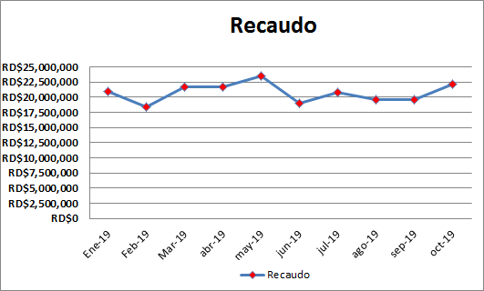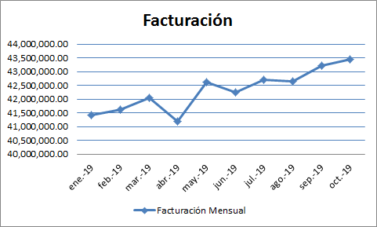

La Facturación promedio mensual en el año ha sido de RD $ 42,3 Millones de pesos, se estima al finalizar el año una facturación Total de RD $ 507,7 Millones de pesos.

La Recaudación promedio mensual en el año ha sido de RD $ 20,7 Millones de pesos, se estima al finalizar el año un recaudo Total de RD $ 248,8 Millones de pesos

* El Catastro de usuarios que se encuentra en un 90% de cobertura de las zonas con servicio, presenta un incremento anual en el número de usuario facturados al mismo tiempo que el número de unidades activas, la tabla a continuación muestra el comportamiento por servicio:

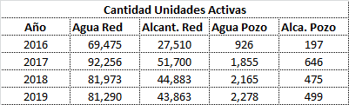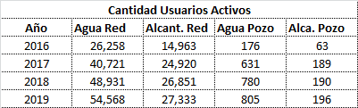

* En las gráficas a continuación, se presenta el comportamiento mensual del recaudo promedio por día, de igual manera, se muestra el comportamiento mensual de pagos a lo largo del año.

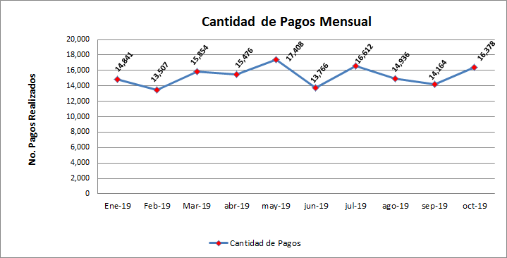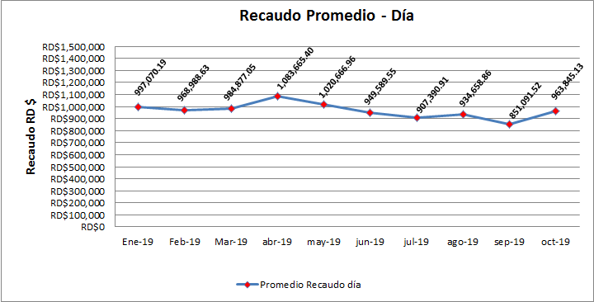

* En la tabla a continuación, se presenta el comportamiento de recaudación por cada punto de pago habilitado para este fin:

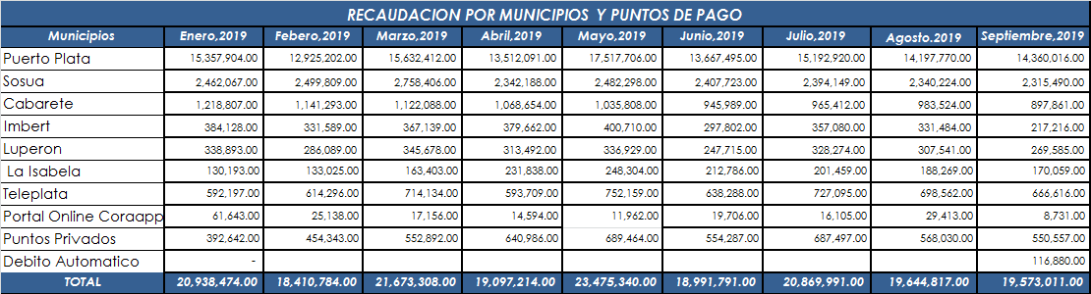

* A continuación, se presenta el comportamiento de las reclamaciones, solicitudes y quejas radicadas en oficina a lo largo del año 2019:

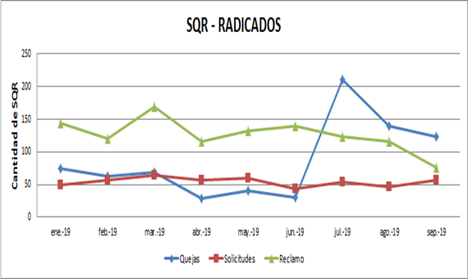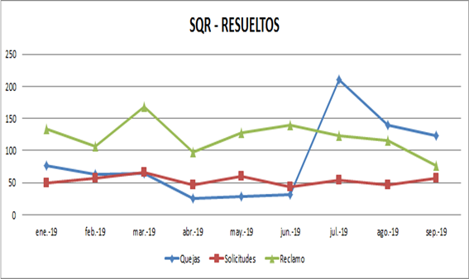

Las quejas resueltas en lo transcurrido del año 2019 suman un total de 762, por su parte las solicitudes de servicios han sido en total 479, mientras que el numero de reclamos acumula 1,088 hasta la fecha.

Las quejas radicadas en lo transcurrido del año 2019 suman un total de 781, por su parte las solicitudes de servicios han sido un total de 488, mientras que el número de reclamos suman en total 1,137.

* El programa de instalación de medidores continua de manera puntual, a continuación, se presenta en la siguiente tabla el número de medidores instalados mensualmente. De igual manera en la tabla siguiente se muestra el porcentaje de micromedición al cierre del mes de septiembre del año en curso:

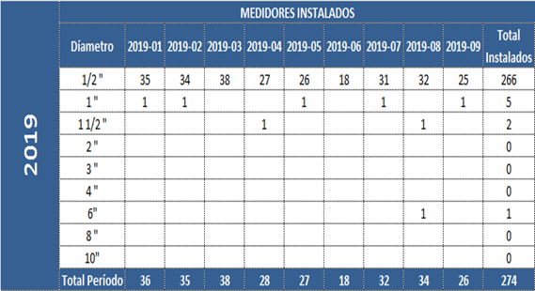

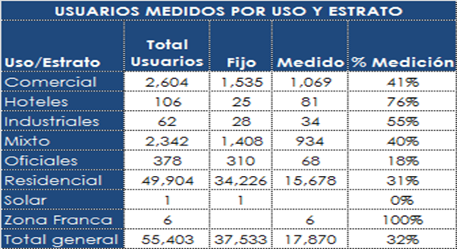

El avance del programa de suministro e instalación de medidores cuenta con un 80%, faltando algunas zonas que por asuntos de injerencias políticas y de problemas en el suministro del servicio de acueducto, no han podido ser intervenidas, algunas de estas zonas o poblaciones son: Montellano, Luperón, Guananico y Los Hidalgos.

* El programa de Corte y Reconexión avanza de manera activa en la normalización de usuarios con deuda, el comportamiento de recaudación producto de la gestión de Corte y Reconexión se presenta a continuación:

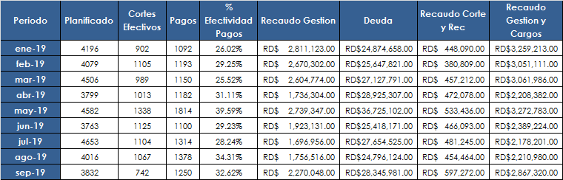

Por su parte, la Gestión de cobro telefónico y de Cartas enviadas presenta el siguiente comportamiento en el año:

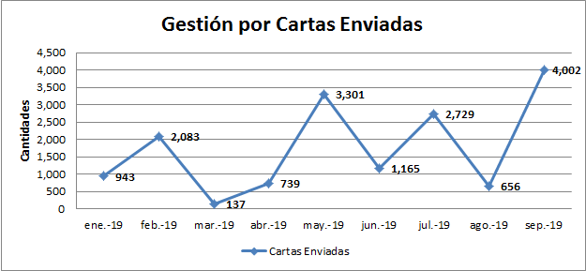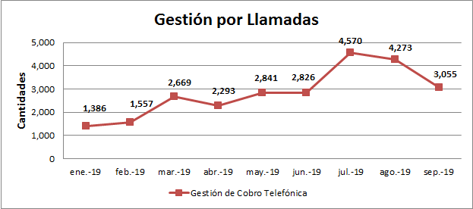

La Gestión de cartas enviadas en el año 2019 acumula a septiembre un total de 15,755 comunicaciones que permiten la actualización de datos comerciales tales como teléfonos, nombres, usos, etc.

La Gestión telefónica de cobro en el 2019, ha realizado un total de 25,470 llamadas, ingresando producto de ellas un recaudo acumulado de RD $ 13,5 Millones a septiembre

**Gestión Ambiental y Riesgos.**

Entre los trabajos realizados en el 2019 se encuentran:

* Se participó en celebración del Día Mundial del Agua, Dia Mundial del Reciclaje (participación de limpieza de cañadas en la comunidad de San Marcos) y conjuntamente con el Ministerio de Energía y Mina en la gestión de la parte alta de la Microcuenca del Rio Yásica y la Red Hidrográfica del Municipio de Altamira.
* Se elaboró el Plan Institucional de Gestión Ambiental (PIGA), para dar seguimiento a los proyectos en ejecución, con relación al cumplimiento de las Normas Ambientales.
* Se dio también soporte participando en la elaboración del diseño de sistema eléctrico de potencia, así como su aprobación por parte de EDENORTE, los mismo comprenden: Estación Sosua Abajo, Acueducto el Cupey, Acueducto Muñoz, Acueducto Martin Alonzo y Acueducto Barrancón Candelón.
* En el caso de riesgos de las instalaciones, se ha analizado a cuáles amenazas naturales (geofísicas y/o hidrometereológicas, incluyendo dentro estos, los efectos del cambio climático), en el caso de los acueductos cuyas obras de tomas están en la rivera del rio Bajabonico, por lo que se determinó que presentan doble amenaza relacionada con el Cambio Climático, por otro lado, la Sequía que actualmente está afectando los mismos y las inundaciones por estar las obras de tomas en su cercanía.

**Gestión de la Asociación de Servidores Públicos de CORAAPPLATA.**

La Asociación de Servidores Públicos (ASP) institucional, desarrollo las actividades siguientes en favor de sus miembros:

* Creación de un fondo de ayuda médica para servidores.
* Celebraciones tales como: día del Servidor Público, día de las Secretarias, día de las madres y de los padres.

**Gestión Comunitaria.**

Las actividades del área de Gestión Comunitaria realizadas durante el año se presentan a continuación en el cuadro siguiente:

**CANTIDAD DE ACTIVIDADES REALIZADAS**

|  |  |  |
| --- | --- | --- |
| ACTIVIDAD | LUGARES | CANTIDAD |
| Charlas | Escuelas y colegios | 25 |
| Talleres | Juntas de vecinos | 2 |
| Talleres de reciclaje | Empresas privadas | 2 |
| Operativo de limpieza | Organizaciones sin fines de lucro | 2 |
| Acción comunitaria | Pintura a cancha Basketball y entrega de pelota Fortaleza San Felipe | 1 |

Las charlas que se impartieron fueron**:** Educación para el ahorro y consumo del Agua, cuidado Medio Ambiente, Reutilización de plástico, entre otros.

Los operativos de limpieza de cañadas se realizaron en diferentes comunidades para prevención de contaminación y desbordes de estas en tiempo de lluvia.

**También se realizaron actividades como:**

* Intercambios con instituciones para conocer y aprender más sobre el funcionamiento de la gestión comunitaria ya que es un departamento nuevo en la institución.
* Convenios con la Regional de Educación y La Federación de Juntas de Vecinos para establecer gestores que sean vigilantes para el cuidado del medio ambiente y el ahorro del Agua.

Se tiene proyectado para los meses de noviembre y diciembre continuar realizando charlas y talleres.

[**Gestión**](http://srv03.admin.over-blog.com/#_Toc225692629) **Interna**

1. **Desempeño Financiero.**

|  |  |  |  |
| --- | --- | --- | --- |
| Descripción | 2019 | 2018 | Variación |
| Recaudacion | 246,144,600 | 218,778,633 | 27,365,967 |
| Ingresos por contratos | 207,945 | 93,222 | 114,723 |
| Otros Ingresos | 7,571,692 | 5,863,241 | 2,208,451 |
| Ingreso Aporte del Gob. Central | 314,981,419 | 227,807,277 | 87,174,142 |
| TOTAL | **568,905,656** | **452,542,373** | **116,363,283** |

**Nota. Los datos correspondiente al 4to Trimestre del año fueron proyectados.**

Los ingresos generados por las operaciones normales de la institución en el año 2018 ascendieron RD$ 452,542,373 en el año 2019 obtuvimos un valor RD$ 568,905,656 produciéndose un aumento de RD$ 116,363,273 equivalente al 11 %.

**COSTOS Y GASTOS OPERACIONALES**

|  |  |  |  |
| --- | --- | --- | --- |
| COMPONENTES | Año 2019 | Año 2018 | Variación |
| Costo de Venta | 4,377,975 | 4,575,024 | -197,049 |
| GASTOS | | | |
| Recursos Humanos | 175,496,485 | 135,370,046 | 40,126,439 |
| Servicios Generales | 207,466,723 | 190,564,538 | 16,902,185 |
| Mantenimiento de Activos | 7,645,062 | 4,302,962 | 3,342,100 |
| Reparación de Activos | 31,176,762 | 20,179,245 | 10,997,517 |
| Gastos de Administración | 1,663,993 | 1,668,869 | -4,876 |
| Gastos de Representación | 2,754,164 | 1,613,971 | 1,140,193 |
| Gastos por Arrendamiento | 2,131,898 | 913,509 | 1,218,389 |
| Gastos por Depreciación | 7,185,150 | 12,572,697 | -5,387,547 |
| Gastos de Ventas | 70,436,326 | 56,846,777 | 13,589,549 |
| TOTAL | 505,956,563 | 424,032,614 | 81,923,949 |
| TOTAL  COSTOS Y GASTOS | 510,334,538 | 428,607,638 | 81,726,900 |
| SUPERAVIT O DEFICIT | **58,571,118** | **23,934,735** | **34,636,383** |

**El costo generado por la compra de Cloro y Sulfato de aluminio, para el 2018 ascendió a RD$4,575,024.00 generando una disminución de RD$ 197,049.00 con relación al año anterior de un 4%.**

Los gastos generales y Administrativos ascendieron a RD$428,607,638.00 para el año 2018, mientras que el año 2019 fueron de RD$510,334,538 produciéndose un aumento de RD$81,726,900.00 equivalente al 16%.

Los renglones con mayor variación fueron

**Recursos humanos**. Con una variable de RD$40,126,439.00 producto de un reajuste salarial a diferentes grupos ocupacionales, de igual modo dando cumplimiento a las disposiciones del Señor Presidente de reajustar el salario mínimo a RD$10,000.00, mediante la comunicación **PR-IN-2019-7220**, recibida de parte del Ministerio Administrativo de la Presidencia realizado a partir del 1ero de abril.

**Servicios generales**. Con una variable de RD$16,902,185.00 producto de servicio por contratación de contrato a profesionales.

**Depreciación de activos fijos**: Los activos fijos sufrieron una gran variación debido a su reclasificación. Con el asesoramiento y asistencia de la **Contabilidad Gubernamental**, donde nos facilitaron hasta su programa o software, se hicieron los ajustes correspondientes a varios años. Para el 2012 periodo este, donde el Banco Mundial con recurso propio realizo un levantamiento del inventario físico en toda la provincia de Puerto Plata, estos trabajos fueron realizado por la firma de Contadores Públicos Autorizados “SOTERO PERALTA & ASOC. En la actualidad estamos bajo las directrices de este organismo estatal. Para el 2019, las evaluaciones de activos fijos han sido más efectiva sobre cada una de las evidencias física ya que los controles establecidos han sido muy efectivos.

**Gastos de ventas**. Con una variable de RD$13,589,549 producto del pago de gestión de cobro de la compañía AAA (Ver informe general).

**BALANCE GENERAL COMPARATIVO**

|  |  |  |  |
| --- | --- | --- | --- |
| ACTIVOS CORRIENTES | Año 2019 | Año 2018 | Variación |
| Efectivo en caja y banco | 39,801,785 | 10.250,300 | 29,551,485 |
| Cuentas por cobrar | 1,370,990,649 | 1,220,710,010 | 150,280,639 |
| Inventarios | 7,116,890 | 4,120,420 | 2,996,470 |
| Total corrientes | **1,417,909,324** | **1,235,080,730** | **182,828,594** |
| Gastos P/pagar Anticipados | 596,500 | 430,250 | 166,250 |
| Total | **1,418,505,824** | **1,235,510,980** | **182,994,844** |
| ACTIVOS FIJOS | | | |
| Terrenos | 6,256,197 | 6,256,197 |  |
| Edificaciones | 7,713,424 | 7,713,424 |  |
| Mejoras en edificaciones | 270,079 | 270,079 |  |
| Total | 14,239,700 | 14,239,700 |  |
| Mobiliario y Equipos | 14,557,530 | 17,611,326 | -3,053,796 |
| Acueducto | 26,777,812 |  | 26,777,812 |
| OTROS ACTIVOS |  |  |  |
| Construcción en proceso | 640,452,797 | 621,372,757 | 19,080,040 |
| TOTAL DE ACTIVOS | **2,114,533,663** | **1,888,734,763** | **225,798,900** |
| PASIVO |  |  |  |
| PASIVOS CORRIENTES |  |  |  |
| Cuentas por pagar | **209,201,335** | **206,540,520** | **2,660,815** |
| Aportes de capital | | | |
| SUPERAVIT | 1,905,332,328 | 1,682,194,243 | 223,138,085 |
| TOTAL PASIVO Y CAPITAL | **2,114,533,663** | **1,888,734,736** | **225,798,900** |

**Nota: el aumento en el valor de los activos ha sido producto de las compras realizada en el periodo 2019.**

**VI.** [**Proyecciones**](http://srv03.admin.over-blog.com/#_Toc225692629) **para el 2020.**

Dando cumplimiento a las directrices emitidas del gobierno central, las proyecciones institucionales para el próximo año 2020:

* Inicio a los trabajos de Diseño para la Construcción del Acueducto Corredor Turístico Cabarete – Sosua – Montellano – Puerto Plata – Maimón.
* Rehabilitación de Acueductos Rurales, diseminados en toda la provincia de Puerto Plata.
* Construcción del Proyecto de Redes de Alcantarillado Sanitario en el Sector de Costambar, en conjunto con el Ministerio de Turismo.
* Rehabilitación de las Redes de Distribución (Averías).
* Dar continuidad a las actividades contenidas dentro del Programa Cultivando Agua Buena, en conjunto con el Ministerio de Energías y Mina, Cámara de Comercio y Producción de Puerto Plata.
* Dar cumplimiento a las actividades contenidas en el Plan Operativo Anual 2020.
* Agotar los procesos de adquisición de Bienes, Obras, Servicios y/o Concesiones contemplados en el Plan Anual de Compras (PACC).